**משתנים**

תכנית מורכבת מאוסף של הוראות **ומשתנים**. משתנים משמשים להחזקה של מידע מסוג כלשהו במהלך הריצה שלנו.

משתנים הינם מרכיב הכרחי ובלתי נפרד מהמערכת שלנו

התוכנית משתמשת במשתנים ומשנה אותם תוך כדי הריצה.  
שמירה של ערכים במשתנים וביצוע פעולות לוגיות עליהם, מאפשר לתוכנית לבצע פעולות מורכבות.

**את המשתנים נגדיר באופן הבא**

בשלב זה, נגדיר את המשתנים בתוך קטע הmain שלנו. בהמשך נלמד גם שניתן להגדיר אותם במקומות אחרים ובצורות שונות.

1. הגדרת משתנה כוללת:

* **טיפוס (type)**

טיפוס המשתנה הוא בעצם **סוג המידע** שהוא יכול לשמור.

ישנם משתנים אשר יכולים להכיל ערכים מסוג מספר שלם בלבד,  
משתנים אחרים יכולים להכיל טקסט, תו בודד, מספרים עשרוניים וכו'. ניתן למצוא פירוט של כל טיפוסי המשתנים ומשמעותם בקלות באינטרנט ואת חלקם בטבלה בהמשך המסמך.

* **שם (name)**

לכל משתנה יש להגדיר **שם ייחודי** בו נשתמש לביצוע כל הפעולות שניתן לבצע על משתנים.

1. [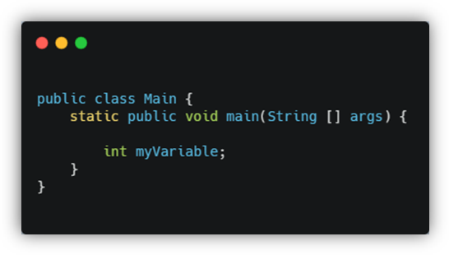](https://carbon.now.sh/?bg=rgba(178,192,204,0.98)&t=seti&wt=none&l=text/x-csrc&ds=true&dsyoff=20px&dsblur=68px&wc=true&wa=true&pv=0px&ph=0px&ln=false&fl=1&fm=Hack&fs=14px&lh=133%25&si=false&es=1x&wm=false&code=%0apublic%20class%20Main%20%7b%0a%20%20%20%20static%20public%20void%20main(String%20%5b%5d%20args)%20%7b%0a%20%20%20%20%20%20%20%20%0a%20%20%20%20%20%20%20%20int%20myVariable;%0a%20%20%20%20%7d%0a%7d%0a)פורמט הגדרת משתנה:

[type] [name];

בדוגמה כאן הגדרנו משתנה מסוג int בשם myVariable

**סוגי משתנים ב-Java**

(אם יש סוגי משתנים עם סוג מידע דומה בדקו אילו טווחים של ערכים הוא כל אחד מהם יכול להכיל)

|  |  |  |  |
| --- | --- | --- | --- |
| **שם** | **סוג מידע** | **גודל בזיכרון** | **תיאור** |
| Byte | מספר שלם | 1 בית | יכול להכיל רק מספר שלם (1, 2, 0, 5-, 120) |
| short | מספר שלם | 2 בתים | יכול להכיל רק מספר שלם |
| int | מספר שלם | 4 בתים | יכול להכיל רק מספר שלם  זהו המשתנה הקלאסי והנפוץ ביותר למספרים שלמים |
| long | מספר שלם | 8 בתים | יכול להכיל רק מספר שלם |
| float | מספר עשרוני | 4 בתים | יכול להכיל מספר עשרוני וגם שלם (1, 2.79, 5.5, 4.1-) |
| double | מספר עשרוני | 8 בתים | יכול להכיל מספר עשרוני וגם שלם |
| char | תו | 2 בתים | יכול להכיל **תווים** (‘a’, ‘R’, ‘5’, ‘$’) (בדקו אילו סוגים של ערכים הוא מכיל, האם הוא מכיל מספרים?) |
| boolean | אמת/שקר | 1 בית | יכול להכיל ערך בוליאני של אמת או שקר true/false |

**חשוב לדעת!**  
המשתנים, כמו כל פיסת מידע על המחשב שלנו, צורכים במקום בזיכרון**.**  
המשתנים נוצרים בזמן ריצת התוכנית ותופסים מקום על זיכרון ה-RAM של המחשב שלנו.  
בסיום ריצת התוכנית, משתנים אלו נמחקים מהזיכרון וזיכרון ה-RAM מתפנה.

ככל שגודל הזיכרון שהמשתנה תופס בזיכרון גדול יותר, כך כמות המידע שיוכל להכיל גדלה.  
למשל, משתנה מסוג int הינו בגודל 4 בתים, והוא יכול להכיל ערכים בטווחים של   
**2147483648- עד 2147483647**

יכול להיות שמשתנה מסוג אחד תופס יותר מקום בזיכרון ממשתנה מסוג אחר ולכן נעדיף לא לעבוד איתו בחלק מהמקרים, במקרים אחרים יכול להיות שדווקא נרצה להשתמש במשתנה מסוג שתופס יותר מקום בזיכרון כיוון שהוא יאפשר לנו לשמור ערכים גדולים יותר – ככל שיש יותר ביטים שאנחנו משתמשים בהם הערך שאנחנו יכולים לייצג איתם גדול יותר.

טיפוס נפוץ מאוד בקרב שפות תכנות הוא טיפוס "**String**" אשר יכול להכיל 'מחרוזת'.   
כלומר טקסט אשר מורכב מאוסף של תווים (מאחורי הקלעים זה אוסף של charים).

המשתנה String אינו כמו שאר המשתנים, הוא אינו משתנה פרימיטיבי רגיל של שפת Java, אלא אובייקט (בהמשך נלמד מה זה אובייקט).

התוכנית שומרת באופן שונה בזיכרון משתנים שהם "פרימיטיביים" לעומת משתנים שהם "אובייקטים", אומנם שניהם עדיין נשמרים על זיכרון הRAM של המחשב.

בנוסף לכך, בשונה ממשתנים "פרימיטיביים" רגילים (int, double, float. char) משתנים מסוג "אובייקט" נקראים גם משתנים מסוג reference, וזאת מפני שהם אינם מכילים ערכים כמו משתנים רגילים, אלא מכילים כתובת בזיכרון שמצביעה לערכים האלה.

* לכל משתנה פרמיטיבי רגיל (int, double, float, char) קיים משתנה מתאים מסוג אובייקט.  
  למשל לint קיים המשתנה Integer, לfloat קיים האובייקט Float וכו'.  
  האובייקטים מוסיפים יכולות נוספות למשתנים האלו.

ניתן לקרוא עוד על משתנים מסוג reference בלינק הבא:  
<https://www.ict.social/java/oop/reference-and-value-data-types-in-java>

בהגדרה של משתנה ניתן לו טיפוס (כמו שלמדנו מקודם) ונוכל בנוסף לאתחל אותו עם ערך כלשהו כמו בדוגמה הבאה או לא לתת לו ערך כמו שראינו בדוגמה הקודמת.

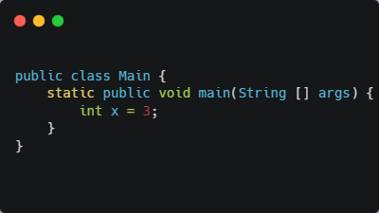

דוגמאות לשימושים במשתנים בקוד:

[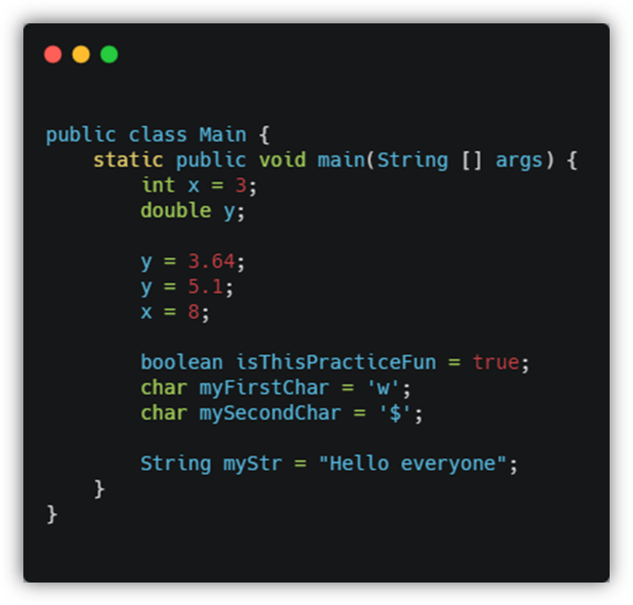](https://carbon.now.sh/?bg=rgba(178,192,204,0.98)&t=seti&wt=none&l=text/x-csrc&ds=true&dsyoff=20px&dsblur=68px&wc=true&wa=true&pv=0px&ph=0px&ln=false&fl=1&fm=Hack&fs=14px&lh=133%25&si=false&es=1x&wm=false&code=%0apublic%20class%20Main%20%7b%0a%20%20%20%20static%20public%20void%20main(String%20%5b%5d%20args)%20%7b%0a%20%20%20%20%20%20%20%20int%20x%20%3D%203;%0a%20%20%20%20%20%20%20%20double%20y;%0a%0a%20%20%20%20%20%20%20%20y%20%3D%203.64;%0a%20%20%20%20%20%20%20%20y%20%3D%205.1;%0a%20%20%20%20%20%20%20%20x%20%3D%208;%0a%0a%20%20%20%20%20%20%20%20boolean%20isThisPracticeFun%20%3D%20true;%0a%20%20%20%20%20%20%20%20char%20myFirstChar%20%3D%20'w';%0a%20%20%20%20%20%20%20%20char%20mySecondChar%20%3D%20'$';%0a%0a%20%20%20%20%20%20%20%20String%20myStr%20%3D%20%22Hello%20everyone%22;%0a%20%20%20%20%7d%0a%7d%0a)

חשוב לציין שניתן לשנות את ערכם של המשתנים, ע"י דריסה.  
למשל, ניתן לראות שערכו של משתנה y (משתנה מסוג double) תחילה היה 3.64 ואח"כ ערכו נדרס ע"י **ערך חדש**, 5.1, מכאן שערכו החדש של המשתנה y הוא 5.1. תהליך זה נקרא **השמה**.

בסוף ריצת התוכנית שלעיל, ערכי המשתנים יהיו:

|  |  |
| --- | --- |
| משתנה | **ערך** |
| X | 8 |
| Y | 5.1 |
| isThisPracticeFun | true |
| myFirstChar | ‘w’ |
| mySecondChar | ‘$’ |
| myStr | “Hello everyone” |

**פעולות מיוחדות על משתנים**

**הסבות**  
בדוגמה הקודמת ראינו שניתן לבצע "דריסה" של ערך של משתנה, פשוט ע"י ביצוע השמה עם ערך אחר. פעולה זו נקראת **השמה.**

דוגמה להשמה:

int x = 7;  
int y = 3;  
  
x = y;

הבעיה מתחילה כאשר ננסה לבצע השמה של משתנה מסוים אל תוך משתנה **מטיפוס אחר**.

למשל, כאשר ננסה לדרוס משתנה מסוג double במשתנה מסוג char.  
אלו שני משתנים **מטיפוסים שונים** ולכן לא ניתן לבצע השמה שכזו.

הפתרון לכך הוא **הסבה.**

**בהסבה** אנו משנים את הטיפוס של המשתנה, וע"י כך אנו יכולים לבצע **השמה** מבלי לקבל שגיאה.

דוגמה להסבה ולאחר מכן להשמה:

int x = 7;  
double y = 3;  
  
x = (int)y;

ניתן לבצע זאת באמצעות שימוש בסוגריים, שבתוכם נציין את שם הטיפוס אליו נרצה לבצע את ההסבה.  
בדוגמא הנ״ל, ערכו של המשתנה y ישתנה לטיפוס מסוג int ולאחר מכן תתבצע השמה לתוך המשתנה x. הקוד יעבוד וירוץ כהלכה ללא שגיאה.

שימו לב שבהסבה של משתנה מסוג אחד לאחר הערך במשתנה שמקבל אותו (למשל המשתנה X בדוגמה למעלה) יכול לעבור מניפולציה כלשהי כדי להתאים לטיפוס המשתנה החדש שלו. למשל אם הערך במשתנה y היה 3.3 הערך של x לאחר ההשמה היה 3 בגלל שint מכיל רק מספרים שלמים.

**תרגול קצר**

1. צרו פרויקט בintellij והגדירו את המשתנים הבאים. במידה ועולות שגיאות, ציינו בהרחבה מהי סיבת השגיאה, וכיצד ניתן לתקן אותה, ואם הערך ישתנה מה יהיה הערך החדש
   * int x = 200;
   * double y = 5.1;
   * char letter = ‘r’;
   * char number = ‘51’;
   * String s = “hi”;
   * int a = 1.2;
   * boolean b = 4;
2. צרו משתנה של מספר שלם אשר מכיל את גילכם, ואתחלו אותו בהתאם.
3. צרו משתנה (באיזה שם שתרצו) של מחרוזת (String) ותאתחלו אותו בשמכם המלא (כולל שם משפחה).
4. צרו משתנה של מספר עשרוני (double) ואתחלו אותו במשקלכם.